太太乐×小度在家-家庭烹饪场景营销
广 告 主：太太乐
所属行业：食品饮料
执行时间：2020.11.04-12.04
参选类别：智能营销类
营销背景
疫情影响下，家庭烹饪调味需求迅猛增长，其中酱油&调味酱/汁品类顺势显著增长。同时可以看到，女性及有孩子的家庭是最主要的需求增长群体。
然而在2020年上半年，太太乐并未能顺势获得显著增长，主要挑战在于用户对于太太乐的认知仍停留在鸡精/鸡调味料，其近两年推出的原味鲜系列酱油品牌认知度有限。
营销目标
打开太太乐原味鲜酱油的品牌认知，借势获得整体品牌的增长。
策略与创意
用户洞察：
- 家庭人群需求：女性依旧是厨房主力，70%以上的人群为女性，近7成为家有0-6岁孩子及小学生的人群；
- 烹饪学习需求：菜式及烹调方法占整体搜索需求的近60%；
- 节日节气需求：在中国传统节日节气，如中秋、冬至等，烹饪需求达到高峰。
平台选择：
小度在家连续两年蝉联智能音箱销量No.1, 成为在家庭场景中以知识营销、智能互动等方式，紧抓节日节气的时间点，精准沟通家庭人群，为太太乐打开原味鲜酱油认知的最佳平台。
策略创意：
策略：借由小度在家平台优势与太太乐共同打造AI家庭烹饪场景营销。
创意：以AI融入场景营销，实现趣品牌味化，游戏化互动效果。
- AI鲜味知识竞赛：打造趣味问答&知识问答大赛，传递太太乐原味鲜酱油认知；
- AI厨房游戏互动：寓教于乐，太太乐调味产品道具定制&菜谱视频教学，深度植入多产品线，培养用户使用原味鲜酱油的意识与习惯；
- AI烹饪场景闭环：抓住秋冬节气与美食高度结合的场景，运用天气播报等方式，关联太太乐调味产品，并引导至京东商城完成闭环。
执行过程/媒体表现
- AI鲜味知识竞赛：
一方面打造知识问答大赛，软性天气串联与homefeeds等硬广资源相结合，引导用户参与知识竞赛，并通过定制问答、复活奖励等方式，让用户在参与的过程中深入了解原味鲜品牌功能、使用场景并通过奖品发放进行派样。
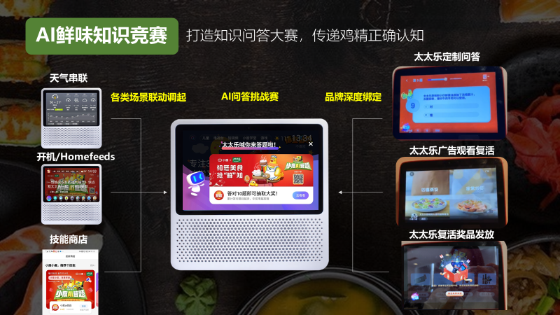
另一方面在娱乐场景中，运用小度会员的权益，引导用户主动参与太太乐问答，获得一天免费会员歌曲权益，在提升品牌好感度的同时传递品牌认知。
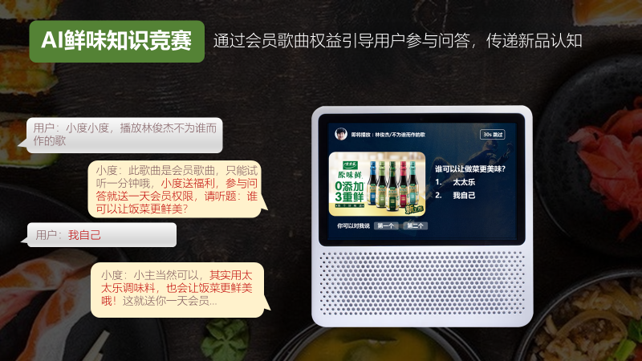
- AI厨房游戏互动：通过游戏里必备调味品的道具定制及BUFF加成，建立起用户心中菜品、调味需求与品牌的深度关联。
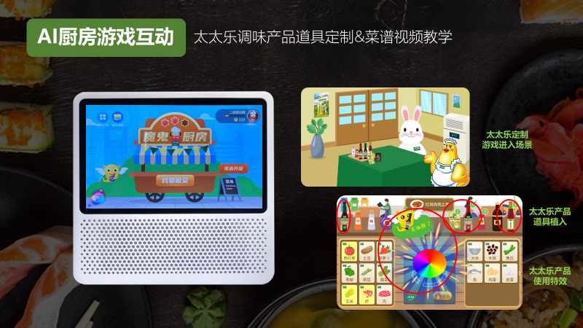
- AI烹饪场景闭环：抓住“立冬吃饺子”等季节节气与美食的强关联需求，自然带出产品，并引导用户进入京东技能实现购买闭环。
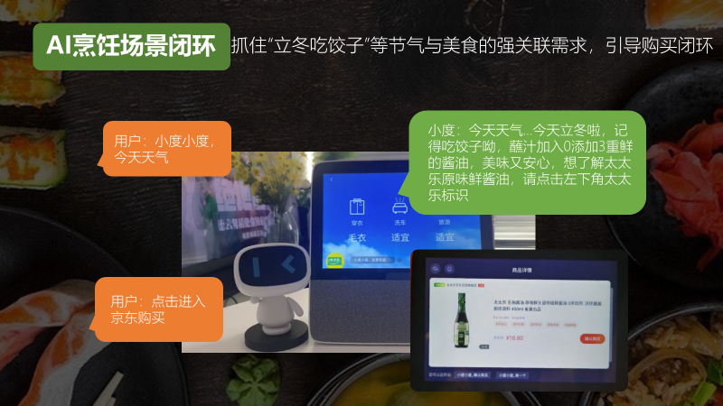
营销效果与市场反馈
- 本次营销获得了高曝光及高互动量，KPI达成率180%。
- 直接广告触达的曝光量超过8000万；
- AI知识答题交互PV超过2.8亿，人均太太乐定制题答题数超过4道，太太乐TVC观看超过200万；
- 魔鬼厨房游戏定制游戏进入请求PV超过7000万，游戏体验PV超过360万，太太乐调料添加次数超过960万，其中原味鲜酱油添加次数超过600万。
- 客户在活动中给予满意回馈，且Campaign期间太太乐百度指数环比增长超过100%。

